作者： | 况云龙 | 上海市江场三路市北工业园区  163号5楼（200436）  TEL: 021-66312666-205  FAX: 021-66315696
日期：
版本： | V1.0
E_mail: | y.kuang@beckhoff.com.cn

BK5250、 BC5250与欧姆龙主站进行通讯的相关说明

概 述

主要描述BK5250、 BC5250与欧姆龙主站进行通讯的相关步骤和注意事项。

文档中包含的文件

文件名称 | 文件说明
DeviceNet.bin | 欧姆龙DeviceNet配置文件
DeviceNet.sym | System manager配置文件
BK525、BC5250和欧姆龙DeviceNet通讯.docx | 说明文档
BC5250.eds BK5250.eds | EDS文件

备 注

关键字：bk5250 bc5250 欧姆龙 DeviceNet

免责声明

我们已对本文档描述的内容做测试。但是差错在所难免，无法保证绝对正确并完全满足您的使用需求。本文档的内容可能随时更新，也欢迎您提出改进建议。

文档内容可能随时更新
如有改动，恕不事先通知

BK5250和BC5250与欧姆龙主站进行通讯的相关说明

一、测试准备
.实验设备
欧姆龙CJ1M CPU11 系列PLC
欧姆龙DeviceNet主站 DRM21
欧姆龙USB编程电缆cs1w-cn226
倍福BK5250 deviceNet从站耦合器
倍福BC5250 带DeviceNet 接口PLC
KS2000电缆
Devicenet 线及120欧姆终端电阻两。
24V电源
二、硬件连接
按标准deviceNet网络连接方法，连接所有设备。

三、测试过程
1 打开软件
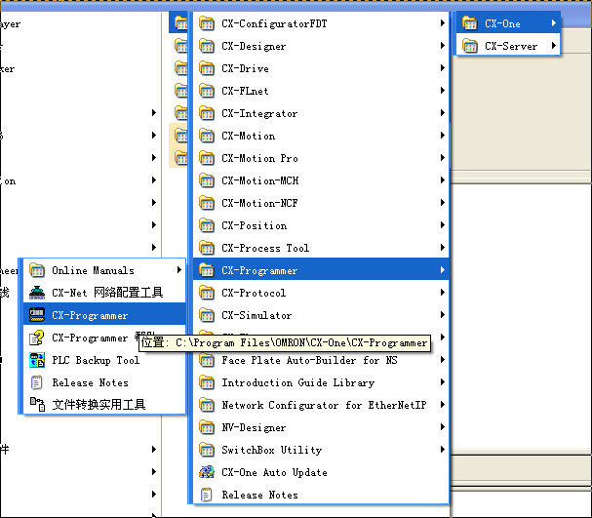
2 新建项目，选择好CPU类型 选择好编程口（COM7 为USB转232的串口）
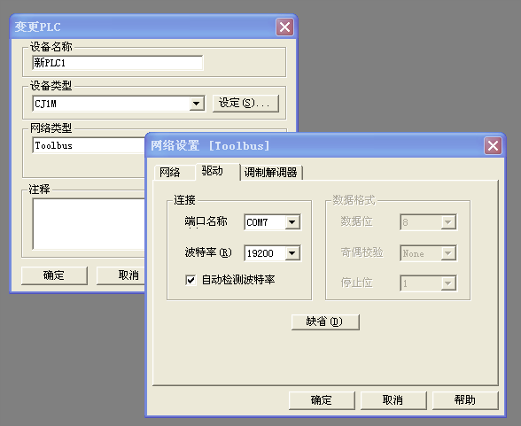
3点击在线工作，这时软件就会通过串口电缆和PLC连上进入ON line.
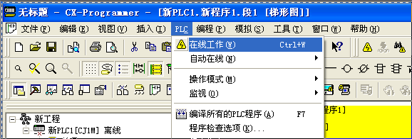
4 点击网络设置，进入Device Net网络配置界面
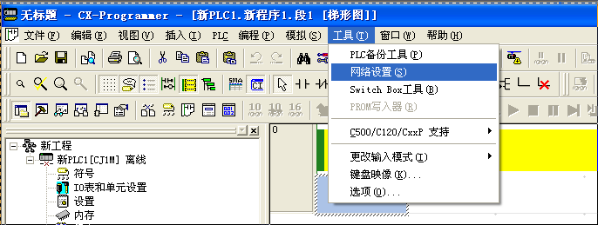
5 配置软件打开后，还是设置通讯口 然后让该软件进入在线
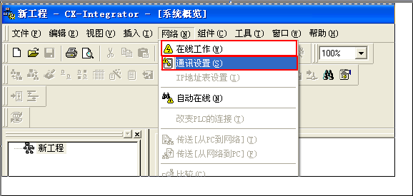

6 安装EDS文件 后 点击Device网络 进行扫描
点击图标1，安装BK5250 BC5250 EDS文件 安装好之后，点击2 进行网络扫描
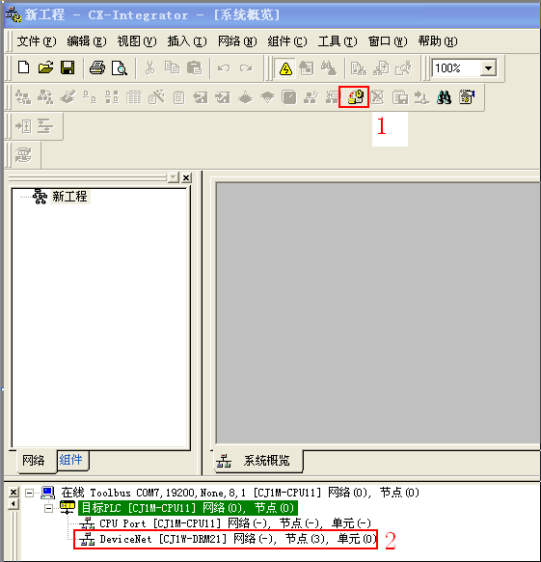
7 假如接线、终端电阻（120欧）、网络供电24V 没有问题，并且站地址没有冲突（所有站点初始波特率都是115K不需要调整），那么就可以把整个网络扫描上来。
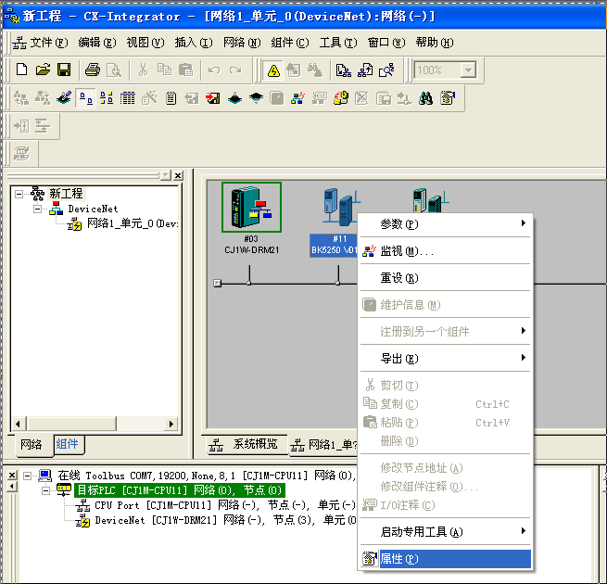
8 先配置从站
BK5250
BK5250 扫描上来后，默认分配的inuput/output 为0，需要手动修改。右键点击属性
在里面根据BK5250实际所带的模块情况，给BK5250 分配I/O区大小。
例如 测试时 在BK后面接了KL2012 KL2034 KL1104各一个。
前两者是输出模块，分别是2位和4位，所以给output分配一个byte即可。
KL1104,4点的输入模块，系统给过程数据 分配一个byte,然后还有一个byte的状态字，所以给input分配两个byte。（假如是16点的输入模块那么就要分配3个byte.）
修改完成后，把参数下载到BK5250
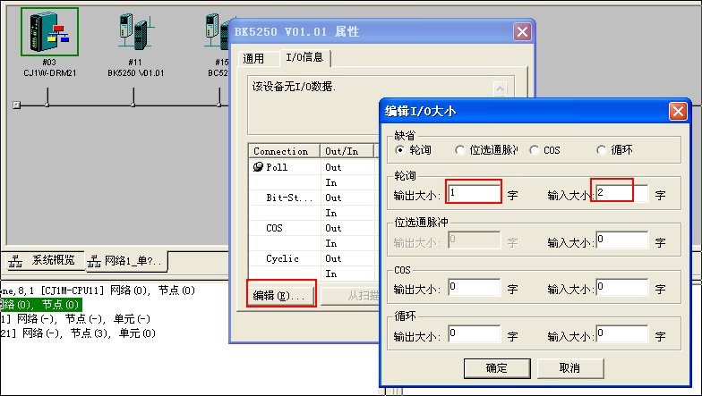
BC5250 扫描上来后，自动分配了8byte的输入和输出。不够的话，同样方法进行调整。
9 配置主站
把主站里面的从站添加到扫描列表。并调整各从站的映射的IO区。
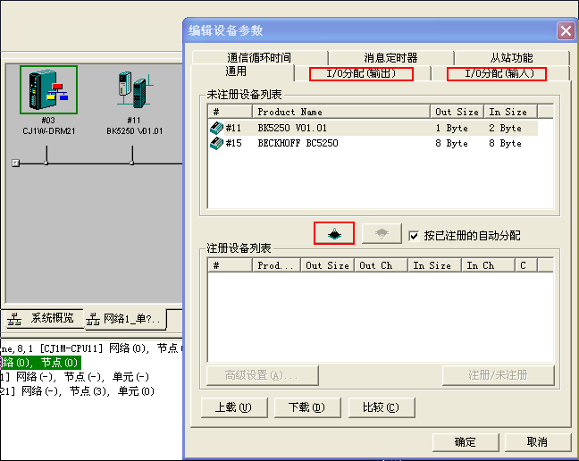
10 配置完成后 把配置下载到主从和从站

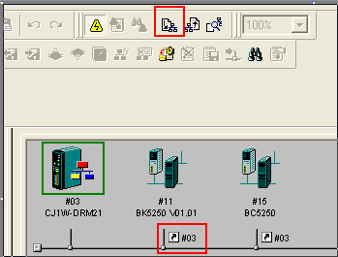

11 监控从站状态
BK5250
回到PLC软件，先进入监视模式，然后添加需要监视的变量，然后启动监视。
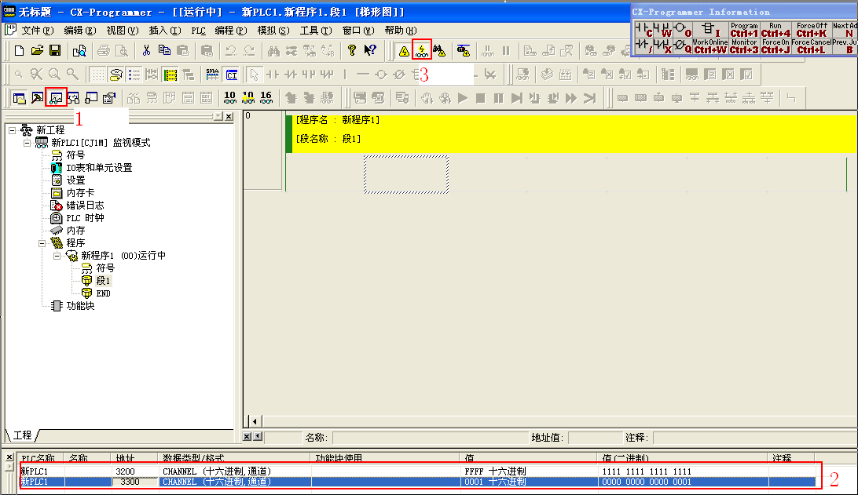
3200为BK后输出模块分配的地址，把该变量置1，BK后面的输出模块的LED灯会点亮。
3300为BK后面的输入模块地址，当给通道1，接入信号后，该变量的值会相应发生变化。

12 当BK后面接了很多模块后如何计算模块的地址
1 当BK后面插入的模块的个数确定，IO的分配就确定 和模块插入的顺序无关。
2 IO分配的顺序依次为特殊模块、模拟量模块、数字量模块。（同类型模块按照物理上的顺序进行先后排列）。
3 输入模块除了计算累计的过程数据大小外，额外所有输入模块还共有一个status ,占一个byte.而输出模块的空间大小，只有过程数据所占的长度决定。

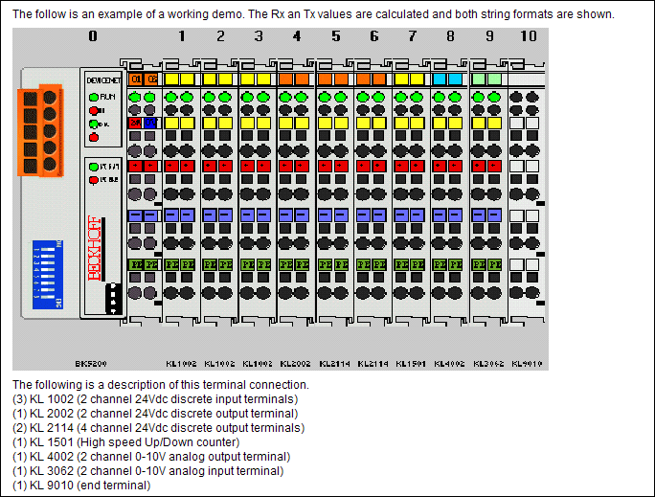
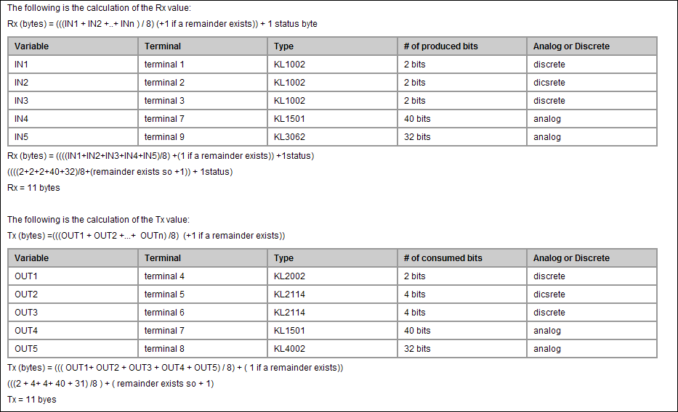
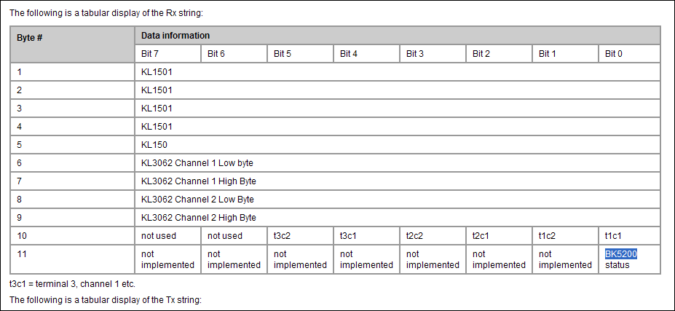
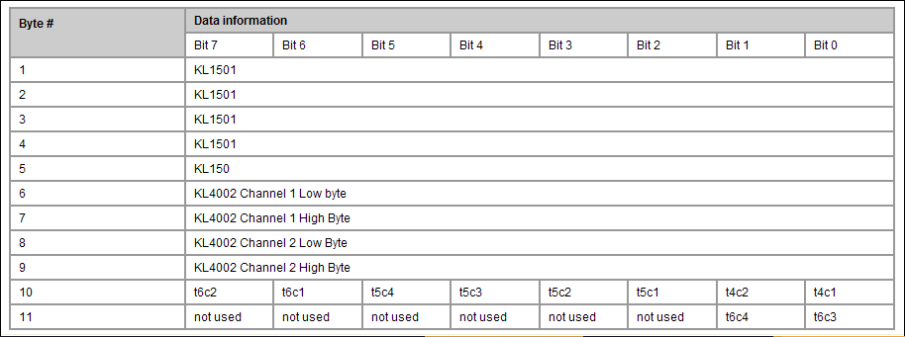

13 BC5250使用相关
1 通过KS2000线进行调试
2 要手动添加一个串口路由（com口由实际情况决定）3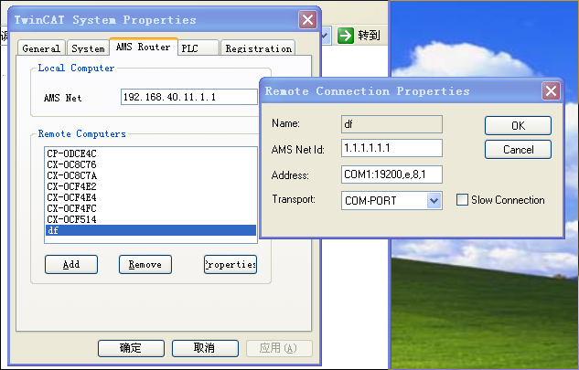
3 扫描上来之后，会出现两个Device。对于BC5250这个Device 默认分配8个byte的输入和输出，不过可以添加，但添加后的IO大小必须和DeviceNet主站中分配的大小要一致，否则通讯报错。这八个Byte就用于和Device主站进行通讯。这8个byte可以由BC本身的程序来控制，也可以直接把BK后面模块直接映射到这上面。BC后面接的模块不需要像BK那样计算模块地址，而是直接把模块和BC里面分配的IO进行相关映射即可。
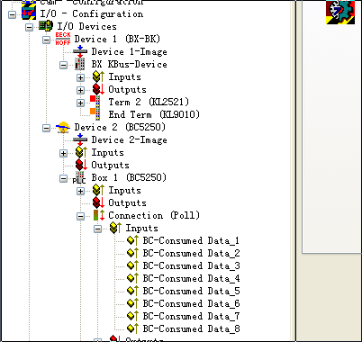

四、实验结论
1 BK5250可以和欧姆龙主站进行通讯，但需要手动去计算从站I/O大小，然后去调整IO的大小属性。IO模块的地址映射时也需要遵循倍福固有的规则。使用起来较为繁琐。
2 BC5250是带PLC功能的DeviceNet从站，不需要像BK5250那样去计算IO大小和IO位置，只要手动把扫描上来的模块和分配的IO进行映射即可，使用较为灵活和简单。

